附錄D 技術參訪活動相關照片

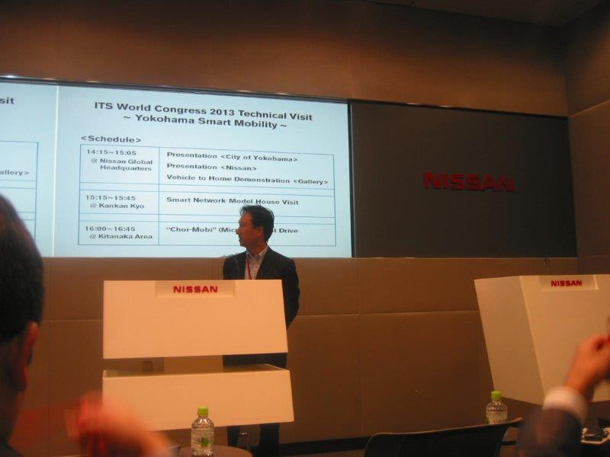

圖D-1 簡報人員說明橫濱市智慧行動計畫內容
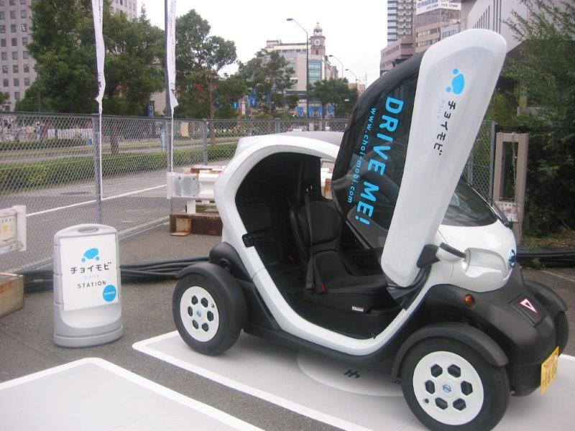

圖D-2 橫濱市兩人座公共電動汽車Choi-Mobi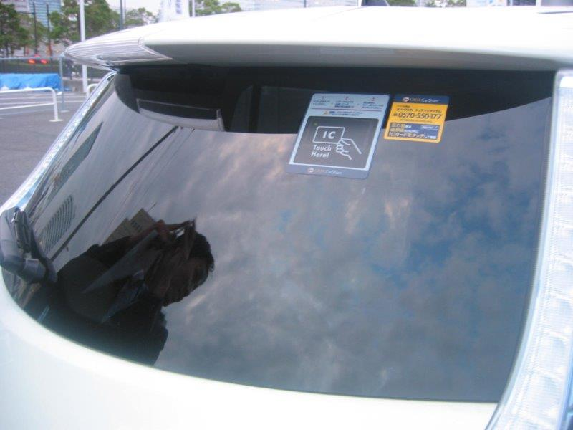
圖D-3 橫濱市公共電動汽車安裝IC卡感應器
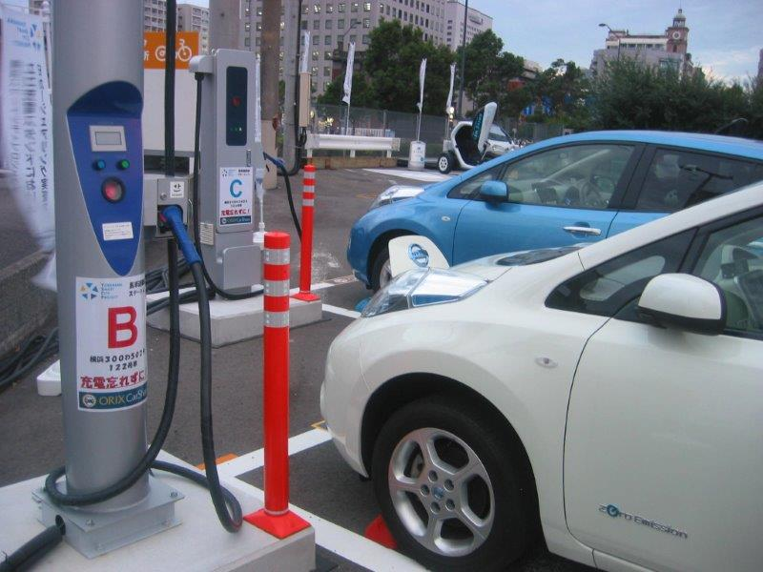
圖D-4 橫濱市公共電動汽車租賃站之充電設備
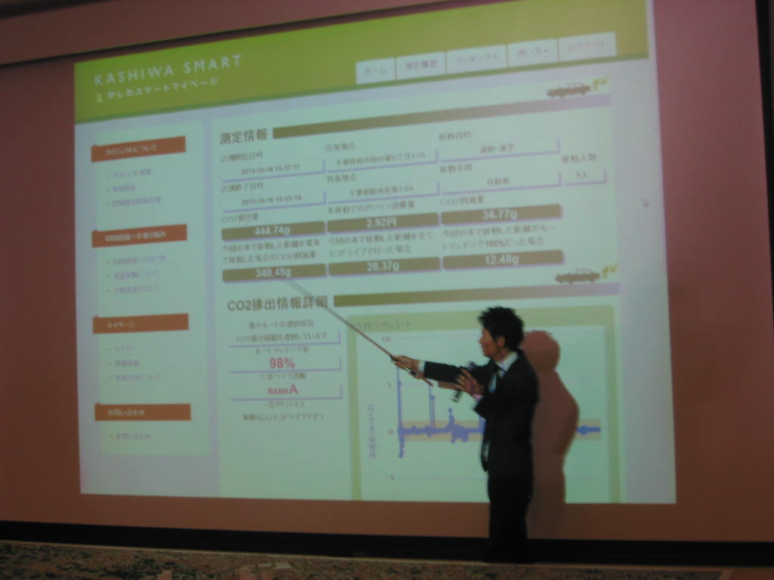

圖D-5 簡報人員說明柏市ITS智慧城計畫內容
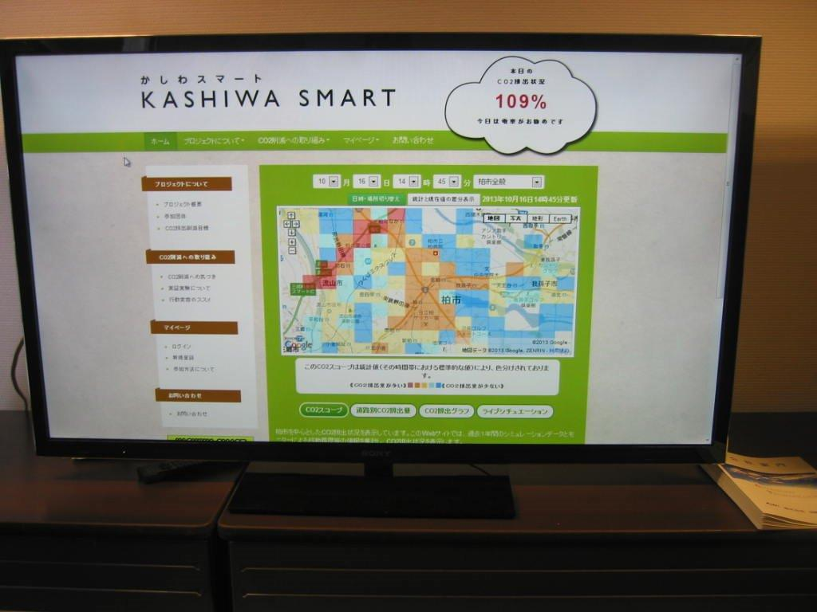

圖D-6 柏市將該市目前CO₂排放情形以視覺化方式向民眾呈現
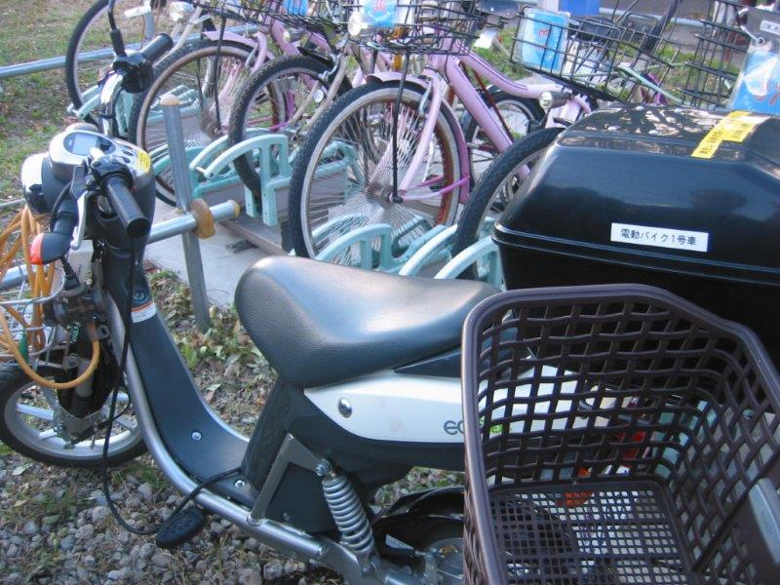

圖D-7 東京大學柏市校區之公共電動機車
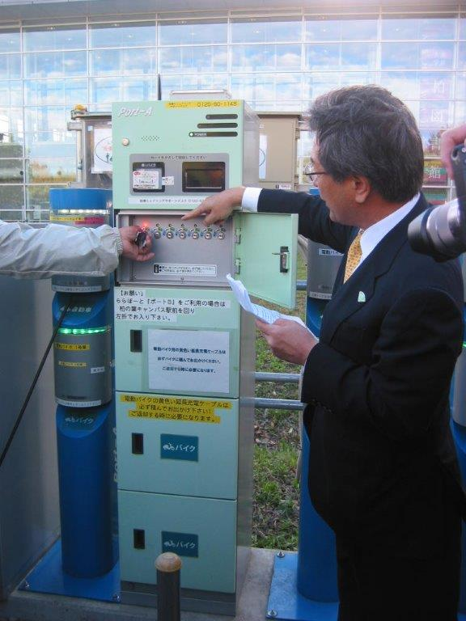

圖D-7 東京大學柏市校區公共電動車租用時以IC卡感應後取得鑰匙

